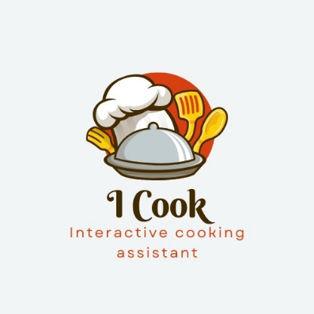**Icook**

**Niv Dahan  
Nitzan Ezra  
Dor Shabat  
Yuval Rozner**

1. **הקצאת המשימות**

|  |  |  |
| --- | --- | --- |
| **שם חבר צוות** | **משימות שהוקצו** | **משימות שהושלמו** |
| **דור** (מהנדס מערכת) | 1. תכנון עמודים וקבלת החלטה משותפת לאיך האתר יראה ויעבוד, כחלק ממשימה זו עובד על דרישות. 2. לפתוח גיט repo + לחבר את כולם לגיט + לפתוח ענפים לכולם. 3. בדיקת אינטגרציה ומעברים בין העמודים לשם מעבר של מידע ביניהם + עזרה ביצירת העמודים והשילוב שלהם במידת הצורך. | כל המשימות |
| **יובל** | 1. תכנון עמודים וקבלת החלטה משותפת איך האתר יראה ויעבוד, כחלק ממשימה זו עובד על הדרישות. 2. יצירת עמוד " העוזר הווירטואלי". 3. יצירת data base. | כל המשימות |
| **ניצן** | 1. תכנון עמודים וקבלת החלטה משותפת לאיך האתר יראה ויעבוד כחלק מזה עבודה על דרישות. 2. יצירת עמוד מתכון המציג מתכון. 3. עבודה על פיצ'ר הטיימר של המצב האוטומטי. 4. עבודה על עיצוב. | כל המשימות |
| **ניב** | 1. תכנון עמודים וקבלת החלטה משותפת לאיך האתר יראה ויעבוד כחלק מזה עבודה על דרישות. 2. יצירת עמוד בית המציג 3 מתכונים. 3. יצירת לוגו. | כל המשימות |

1. **דרישות**

|  |  |
| --- | --- |
| **FR** | |
| System shall allow users to choose a recipe from a recipes list. | |
| System shall allow users to view detailed recipes. | |
| System shall feature a "Cook with Me" interactive cooking assistant. | |
| System shall offer Manual mode. | |
| System shall offer Automatic mode. | |
| System shall provide a progress bar. | |
| System shall allow users to control the timer. | |
| System shall enable users to adjust recipe quantities. | |
| **NFR** | |
| **Requirement** | **Type** |
| The website shall be user-friendly, with intuitive navigation and a responsive design suitable for various devices (desktop, tablet, smartphone). | Usability |
| The website shall provide images for recipes, steps instructions and cooking progress. | Usability |
| The website shall load within 3 seconds on standard broadband connections, and recipe steps shall advance smoothly in "Automatic Mode" without lag. | Performance |
| The system shall support an increasing number of users and recipes without degradation in performance or usability. | Scalability |
| The website shall be available 24/7 | Availability |
| The website’s codebase shall be structured and documented to facilitate easy updates, bug fixes, and feature enhancements. | Maintainability |
| The website shall offer customization options for users, such as theme selection, layout preferences, and notification settings, to enhance the personal user experience. | Customization |
| Adjust recipe quantities will based on the number of serving the user choose. | Customization |
| Manual mode, Automatic mode, Progress bar, timer, timer controllers, recipe adjustments – will all be a part of the "Cook with Me" feature. | Structure |
| The website must maintain high-quality, engaging, and error-free content to attract and retain visitors. | Content Quality |
| The design should focus on simplicity and ease of use, avoiding unnecessary elements. | Design |

1. 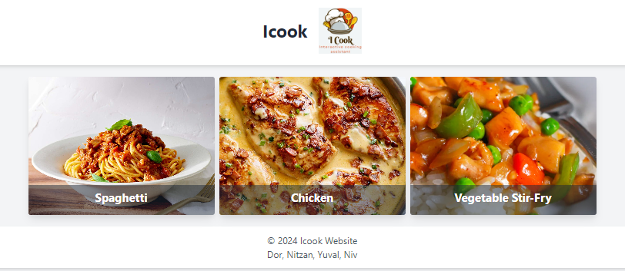קישור ישיר לאתר: https://dorshabat.github.io/web-project/  
   קישור ישיר ל ripo: https://github.com/DorShabat/web-project

תמונות להמחשה של העמודים הראשיים באתר:

